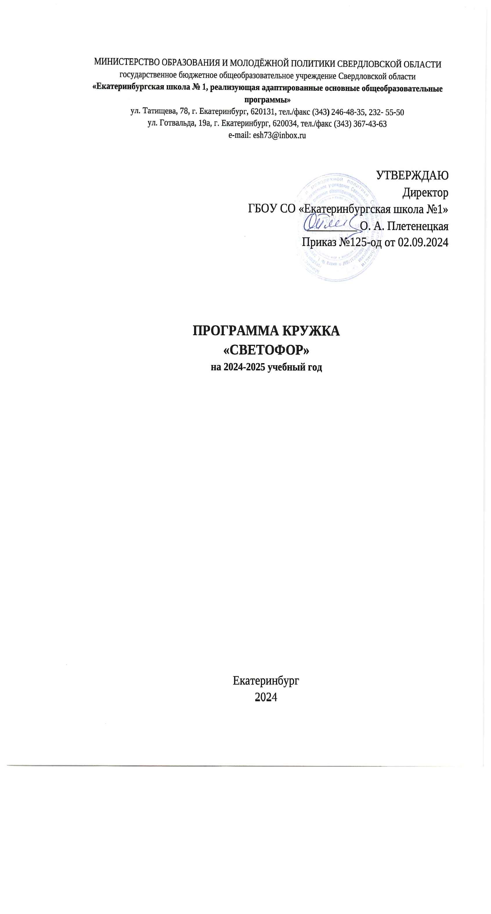

**ПОЯСНИТЕЛЬНАЯ ЗАПИСКА**

Из года в год увеличивается поток автомобилей на дорогах, что создает объективную реальность возникновения дорожно-транспортных происшествий. Причем, несчастные случаи все чаще происходят не на больших транспортных магистралях, а на маленьких дорогах, рядом остановками, а иногда и во дворе дома. К сожалению, зачастую причиной дорожно-транспортных происшествий бывают дети. Попадание ребенка в дорожно-транспортное происшествие - это трагедия: даже если ребенок остался жив и не получил дорожной травмы; ведь то морально-психологическое потрясение, которое он испытал, травмирует его на всю жизнь. Это происходит потому, что обучающиеся не знают правил дорожной безопасности или нарушают их, не осознавая опасных последствий нарушений. Донести эти знания до детей, выработать в детях потребность в соблюдении правил дорожного движения для самосохранения должны родители, учителя, инспекторы ГИБДД и руководители кружка «Светофор».

Программа базируется на системном подходе к решению проблемы профилактики дорожно-транспортного травматизма всех субъектов образовательного процесса. В программе делается акцент на особенности работы детского объединения юных инспекторов движения в связи с совершенствованием профилактической работы, поиском новых форм и методов обучения правилам дорожного движения, на формирование грамотного участника и убежденного пропагандиста правил дорожного движения. Игровые технологии, применяемые в программе, дают возможность включиться ребенку в практическую деятельность, в условиях ситуаций, направленных на воссоздание и усвоение опыта безопасного поведения на дорогах и улицах, в котором складывается и совершенствуется самоуправление поведением.

Общение с сотрудниками ГИБДД, беседы, игры на данную тему в непринужденной обстановке производит на детей большее впечатление, чем традиционный урок. Для лучшего усвоения тем хорошо устраивать конкурсы рисунков, сочинений стихов и слоганов, разрабатывать проблемные ситуации и пути их устранения. Конкурсы по агитации дорожно-транспортной безопасности дают возможность детям проявлять свои творческие способности, интересно донести информацию окружающим.

Ребята из кружка не только обучаются сами, они передают свои знания другим: участвуют в различных соревнованиях, работают с обучающимися начальной школы.

Работа кружка направлена на формирование у обучающихся основных знаний, умений и навыков безопасного поведения на дорогах. Дети обучаются ПДД, поведению на улице, оказанию первой медицинской помощи. Таки образом, дети овладевают знаниями, непосредственно относящимися к охране жизни и здоровья; привлекаются к участию в пропаганде ПДД среди детей и подростков.Причем, знание основ медицинских знаний и умение оказывать первую медицинскую помощь в аварийной ситуации, помогает обучающимся уверенней чувствовать себя в жизни.

**ЦЕЛЬ:**

* Охрана жизни и здоровья юных граждан, защита их прав и законных интересов путем предупреждения дорожно-транспортных происшествий.

**ЗАДАЧИ:**

* Выработка навыков поведения на улице, дороге, перекрестках через решение проблемных ситуаций, игровые моменты, пропаганду безопасности движения.
* Изучение правил дорожного движения и их грамотное применение в непредвиденных   чрезвычайных ситуациях на дороге.
* Воспитание ответственного образцового участника дорожного движения, активного агитатора безопасности дорожного движения.
* Сотрудничество с работниками ГИБДД в практической деятельности.

Основные **ОБУЧАЮЩИЕ МЕТОДЫ,** используемые для реализации программы кружка:

* практический,
* наглядный,
* словесный,
* работа по карточкам,
* ИКТ.

**ВОСПИТАТЕЛЬНЫЕ МЕТОДЫ:**

* формирование сознания личности,
* организация деятельности и формирования опыта общественного поведения,
* стимулирование правильного поведения и деятельности.

**ГЛАВНЫЕ ПРИНЦИПЫ:**

* деятельность кружка не должна нарушать учебный  процесс  школы,
* предполагает постепенное усложнение материала,
* добровольность участия в данном виде деятельности,
* активность и творческий подход к проведению мероприятий,
* доброжелательная и непринужденная обстановка работы кружка.

Программа кружка рассчитана на детей 10-13 лет (5-7 классы). В первый год обучения занятия проводятся 1 раз в неделю по 1 часу. Всего за первый год обучения 34 часа. Во второй год обучения занятия проводятся 2 раза в неделю по 1 часу. Всего 68 часов в год.

Работа кружка «Светофор» основывается на различных видах деятельности:

* создание уголка безопасности дорожного движения;
* изучение правил дорожного движения и пропаганда их в классах;
* встречи и беседы с инспектором ГИБДД;
* встречи с медицинским работником, с целью изучения основ медицинских знаний и применения знаний на практике;
* участие в различных конкурсах по профилактике дорожно-транспортного травматизма;
* проведение игр, конкурсов, соревнований в школе.

Развитие значимых для данной деятельности личностных качеств:

* самостоятельности в принятии правильного решения;
* убежденности и активности в пропаганде добросовестного выполнения правил дорожного движения, как необходимого элемента сохранения своей жизни;
* внимательности и вежливости во взаимоотношениях участников дорожного движения;
* здорового образа жизни и навыка самостоятельного физического совершенствования.

Обучающиеся должны **ЗНАТЬ:**

* правила дорожного движения, нормативные документы об ответственности за нарушение ПДД;
* серии дорожных знаков и их представителей;
* способы оказания первой медицинской помощи;

**УМЕТЬ:**

* работать с правилами дорожного движения, выделять нужную информацию;
* работать по билетам, предложенным газетой «Добрая дорога детства»;
* читать информацию по дорожным знакам; оценивать дорожную ситуацию;
* оказывать первую медицинскую помощь пострадавшему;

**ИМЕТЬ НАВЫКИ:**

* дисциплины, осторожности, безопасного движения как пешехода, пассажира, велосипедиста;
* взаимной поддержки и выручки в совместной деятельности;
* участия в конкурсах, соревнованиях;
* активной жизненной позиции образцового участника дорожного движения.

**УСЛОВИЯ РЕАЛИЗАЦИИ ПРОГРАММЫ**

Для успешного решения поставленных задач требуется:

* информационно-методическое сопровождение;
* взаимодействие с районными отделениями ГИБДД;
* наличие и использование наглядной агитации, оборудования;
* внедрение в практику работы личностно-ориентированного подхода;
* творческое отношение к образовательному процессу.

В плане работы школы заложены воспитательные мероприятия по предупреждению детского дорожно-транспортного травматизма.

**УЧЕБНО-ТЕМАТИЧЕСКИЙ ПЛАН КРУЖКА «СВЕТОФОР»**

**Темы учебно-тематического плана для 1-4 классов**

|  |  |  |  |
| --- | --- | --- | --- |
| №п/п | Тема | Кол-во часов | Дата проведения |
|  |  |  |  |
| 1 | **ОСНОВНЫЕ ПОНЯТИЯ И ТЕРМИНЫ ПДД.** Вводное занятие. Цели и задачи. | 1 |  |
| 2 | Правила дорожного движения. | 2 |  |
| 3 | Права, обязанности и ответственность участников дорожного движения. | 2 |  |
| 4 | Дорожные знаки и дополнительные средства информации | 2 |  |
| 5 | Решение задач по ПДД. | 2 |  |
| 6 | **БЕЗОПАСНОСТЬ НА ДОРОГАХ.** Правила поведения пешеходов в дорожно-транспортной среде. | 1 |  |
| 7 | Дорожные знаки для пешеходов. | 2 |  |
| 8 | Пешеходные переходы и остановки маршрутных транспортных средств. | 2 |  |
| 9 | Где и как переходить улицу? | 1 |  |
| 10 | Решение задач по ПДД. Подготовка к олимпиаде по ПДД. | 2 |  |
| 11 | Движение через железнодорожные пути. | 1 |  |
| 12 | Решение задач по ПДД. Подготовка к акции «Внимание пешеход!» | 2 |  |
| 13 | Движение пешеходов по группам. | 1 |  |
| 14 | **ВЕЛОСИПЕДИСТ- ЛЮБИТЕЛЬ.**История велосипеда. | 1 |  |
| 15 | Правила движения велосипеда, мопеда. | 1 |  |
| 16 | Решение задач по ПДД. | 2 |  |
| 17 | Движение группы велосипедистов. | 1 |  |
| 18 | Решение задач по ПДД. | 2 |  |
| 19 | **СКОРАЯ ПОМОЩЬ.** Первая помощь, транспортировка пострадавших. | 2 |  |
| 20 | Шок .Обморок. | 1 |  |
| 21 | Практическое занятие по оказанию первой помощи. | 2 |  |
|  | Итоговое занятие. | 1 |  |
|  | **Итого:** | **34** |  |
|  | **ВСЕГО:** | **34** |  |

**Темы учебно-тематического плана для 5-9, 12 классов**

|  |  |  |  |
| --- | --- | --- | --- |
| №п/п | Тема | Кол-во часов | Дата проведения |
|  |  |  |  |
| 1 | **ОСНОВНЫЕ ПОНЯТИЯ И ТЕРМИНЫ ПДД**. Вводное занятие. Цели и задачи. | **2** |  |
| 2 | Агитация и пропаганда правил дорожного движения. | 2 |  |
| 3 | Права, обязанности и ответственность участников дорожного движения. | 2 |  |
| 4 | Группы дорожных знаков и их значение. | 3 |  |
| 5 | Решение задач по ПДД. Подготовка к олимпиаде по ПДД. | 3 |  |
| 6 | Элементы улиц и дорог. | 3 |  |
| 7 | Решение задач по ПДД. Подготовка к олимпиаде по ПДД. | 3 |  |
| 8 | Дорожная разметка. | 3 |  |
|  | Решение задач по ПДД. | 4 |  |
| 6 | **БЕЗОПАСНОСТЬ НА ДОРОГАХ.**Правила поведения пешеходов в дорожно-транспортной среде. | **2** |  |
| 7 | Где и как переходить улицу и дорогу? | 1 |  |
| 8 | Решение задач по ПДД. | 4 |  |
| 9 | Дорожные знаки для пешеходов. | 2 |  |
| 10 | Правила пользования общественным транспортом. | 1 |  |
| 11 | Движение на загородной дороге. | 2 |  |
| 12 | Решение задач по ПДД. Подготовка к акции «Внимание школьник!» | 4 |  |
| 13 | Дорожные ловушки. | 2 |  |
| 14 | **ВЕЛОСИПЕДИСТ- ЛЮБИТЕЛЬ.** Правила эксплуатации велосипеда. | **1** |  |
| 15 | Правила движения велосипеда, мопеда. | 2 |  |
| 16 | Решение задач по ПДД. | 4 |  |
| 17 | Перевозка людей и груза на велосипеде и мототранспорте. | 2 |  |
| 18 | Решение задач по ПДД. | 4 |  |
| 19 | **СКОРАЯ ПОМОЩЬ.**Первая помощь, транспортировка пострадавших. | **3** |  |
| 20 | Переломы. | 2 |  |
| 21 | Практическое занятие по оказанию первой помощи. Виды и техника наложения повязок. | 2 |  |
| 22 | Травмы головы, грудной клетки, живота. | 4 |  |
| 23 | Решение задач по ПДД | 1 |  |
|  | Итоговое занятие. | 2 |  |
|  | **Итого:** | **68** |  |
|  | **ВСЕГО:** | **68** |  |

